МИНИСТЕРСТВО НАУКИ И ВЫСШЕГО ОБРАЗОВАНИЯ РОССИЙСКОЙ ФЕДЕРАЦИИ ФЕДЕРАЛЬНОЕ ГОСУДАРСТВЕННОЕ БЮДЖЕТНОЕ ОБРАЗОВАТЕЛЬНОЕ УЧРЕЖДЕНИЕ ВЫСШЕГО ОБРАЗОВАНИЯ «БЕЛГОРОДСКИЙ ГОСУДАРСТВЕННЫЙ ТЕХНОЛОГИЧЕСКИЙ УНИВЕРСИТЕТ им. В.Г.ШУХОВА»

(БГТУ им. В.Г.Шухова)

**Лабораторная работа № 2**

Дисциплина: Системный анализ и обработка информации

Тема: универсальный метод получения случайных величин для произвольного закона распределения СВ

Выполнил: студент группы ВТ-31

Ковалёв И. Д.

Проверил:

Полунин А. И.

Белгород 2020

**Цель работы**: изучить универсальный метод получения случайной величины для произвольного закона распределения случайной величины, реализовать датчик случайных чисел по заданному закону распределения.

$$f_{0}=4x^{2}+2x+1$$

Пусть $a=1, b=2$

**Ход работы:**

1. Чтобы получить функцию распределения случайной величины из имеющейся функции, нормируем ее по формуле

$$\int_{1}^{2}{f_{0}\left(x\right)dx=\int_{1}^{2}{4x^{2}+2x+1=\frac{40}{3}}}$$

Тогда функция плотности вероятности будет иметь вид:

$$f\left(x\right)=k^{-1}f_{0}(x)$$

1. Для получения случайной величины необходимо решить такое уравнение:

$$\int_{a}^{ξ}{f\left(x\right)dx=v, }$$

где v – случайная величина, распределенная по равномерному закону, $ξ$– требуемая случайная величина, распределенная по требуемому закону. Для применения численного метода решения (будет применен метод Ньютона) преобразуем к виду:

$$\int_{a}^{ξ}{f\left(x\right)dx- v=0 }$$

**Результаты работы программы:**

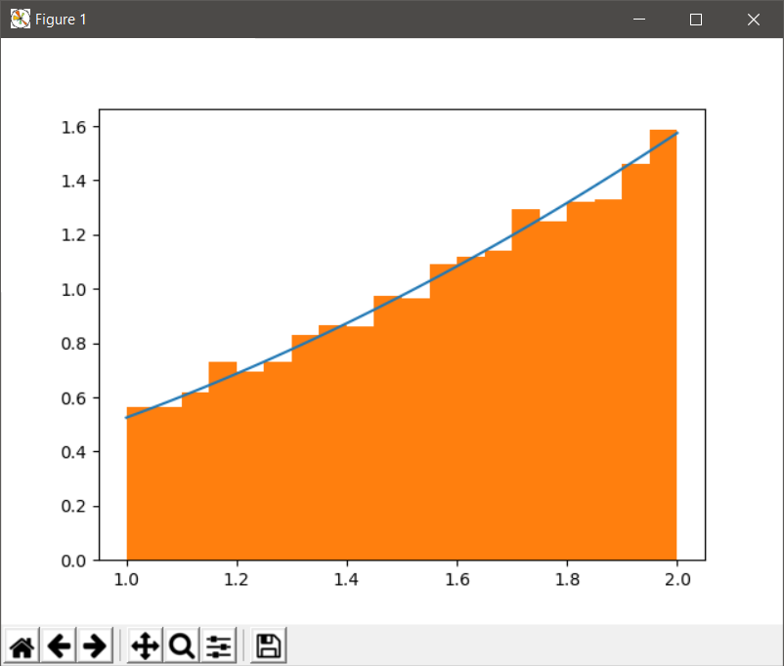

Текст программы:

# This Python file uses the following encoding: utf-8

import random

import math

import numpy

import scipy.integrate as integrate

import scipy.optimize as optimize

import matplotlib.pyplot as pyplot

sz = 100

a = 1

b = 2

result = []

arr = []

def fx(x):

return 4 * x**2 + 2 * x + 1

def gx(x):

return (4 * x**2 + 2 * x + 1) / k

def prob_num(xi,v):

s1 = integrate.quad(fx, a, xi)[0]

return (s1/k - v)

if __name__ == "__main__":

k = integrate.quad(fx, a, b)[0]

for i in range(0, sz):

arr.append(numpy.random.random_sample())

for i in arr:

def t(x):

return prob_num(x,i)

solve = optimize.fsolve(t, b)

result.append(solve[0])

numpy.round(solve, 3, solve)

x_axis = numpy.linspace(a, b)

fig, ax = pyplot.subplots(1, 1)

pyplot.plot(x_axis, numpy.apply_along_axis(gx, 0, x_axis))

pyplot.hist(result, 10, density=True)

pyplot.show()